Министерство науки и высшего образования Российской Федерации
НАЦИОНАЛЬНЫЙ ИССЛЕДОВАТЕЛЬСКИЙ
ТОМСКИЙ ГОСУДАРСТВЕННЫЙ УНИВЕРСИТЕТ (НИ ТГУ)
Институт прикладной математики и компьютерных наук

ОТЧЁТ ПО ЛАБОРАТОРНОЙ РАБОТЕ №2

по дисциплине «Системы управления базами данных»

«Запросы с условием»

Выполнил: Левковский А. Д.
студент группы 932323

Проверил:
Преподаватель
Мокина Е. Е.

Томск – 2024

1. Вывести фамилию, заглавную букву имени, (в одном столбце "Иванов И."), заработную плату тех сотрудников, у которых зарплата за полугодие выше 50000 *. Отсортируйте в прямом порядке по фамилии.
SELECT last_name ||' '|| UPPER(SUBSTR(first_name, 1, 1)) AS employee, salary * 6 AS half_year_salary FROM employees WHERE salary * 6 > 50000 ORDER BY last_name;

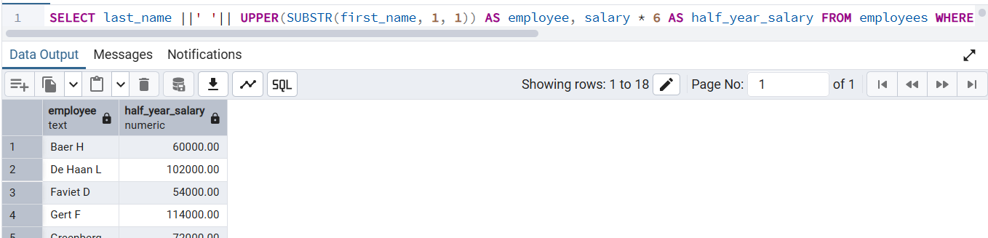
2. Вывод идентификатор отдела и имени без первого символа для сотрудника по фамилии «HUNOLD» (независимо от регистра).

SELECT department_id, SUBSTR(first_name, 2) AS name_without_first_char FROM employees WHERE UPPER(last_name) = 'HUNOLD';

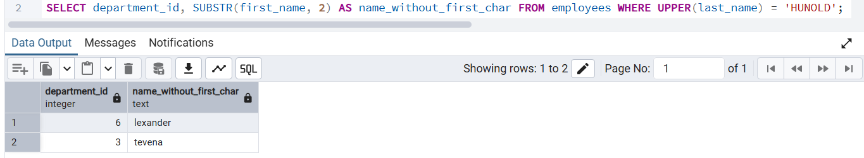
3. Вывод фамилии в нижнем регистре, зарплаты за неделю (5 дней), для всех сотрудников, кроме сотрудников с именем «Steven» (независимо от регистра). Упорядочить по убыванию зарплаты.
SELECT LOWER(last_name), ROUND(salary / 4) AS week_salary FROM employees WHERE UPPER(first_name) <> 'STEVEN' ORDER BY week_salary DESC;

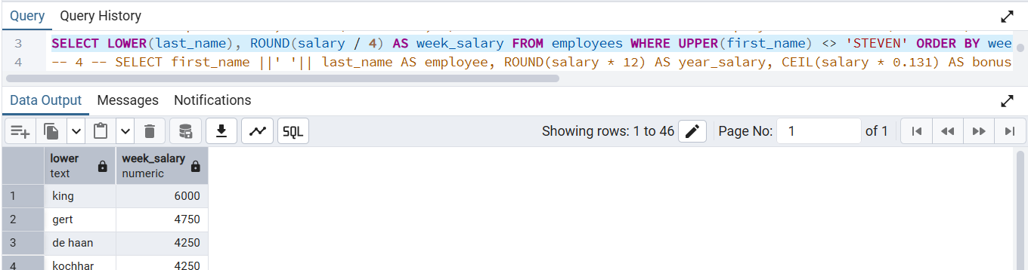
4. Вывести сотрудников, у которых имя или фамилия составляет 5 символов, их годовую зарплату. Ограничьте условие заработной платы в день не более 400. Дополнительным столбцом назначьте им премию, которая составит Х от месячной ЗП (Х - примените какую-либо числовую функцию)
SELECT first_name ||' '|| last_name AS employee, ROUND(salary * 12) AS year_salary, CEIL(salary * 0.131) AS bonus FROM employees WHERE (LENGTH(first_name) = 5 OR LENGTH(last_name) = 5) AND ROUND(salary / 20) <= 400;

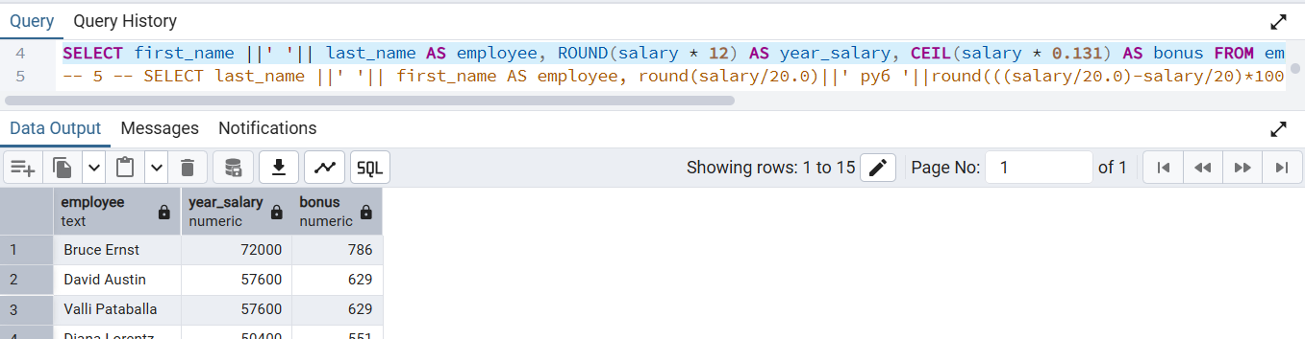
5. Вывести фамилию и имя сотрудника (в одном столбце), его дневную зарплату, округлив ее до 2х знаков после запятой и представив в виде ХХХ руб. ХХ коп.(сделать конкатенацию 2-я способами)
SELECT last_name ||' '|| first_name AS employee, round(salary/20.0)||' руб '||round(((salary/20.0)-salary/20)*100,0)||' коп ' AS daily_salary FROM employees

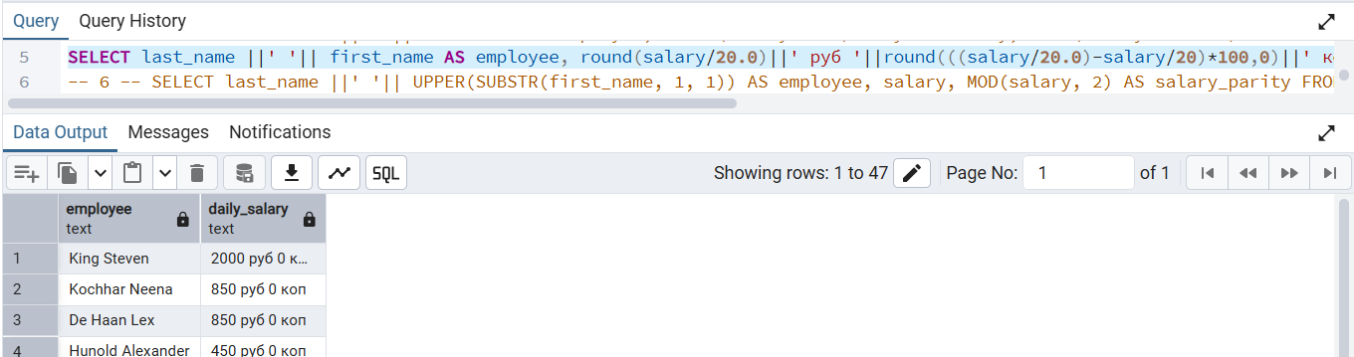
6. MOD как проверка на четность/нечетность зарплаты
SELECT last_name ||' '|| UPPER(SUBSTR(first_name, 1, 1)) AS employee, salary, MOD(salary, 2) AS salary_parity FROM employees ORDER BY salary_parity;

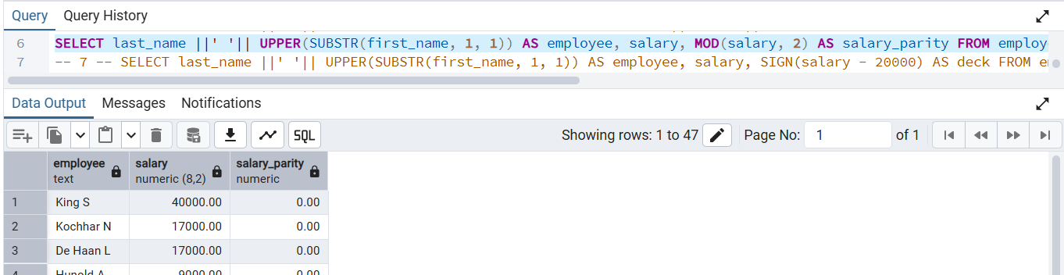
7.SIGN использовать на проверку, чья зарплата меньше или больше 20000

SELECT last_name ||' '|| UPPER(SUBSTR(first_name, 1, 1)) AS employee, salary, SIGN(salary - 20000) AS deck FROM employees;
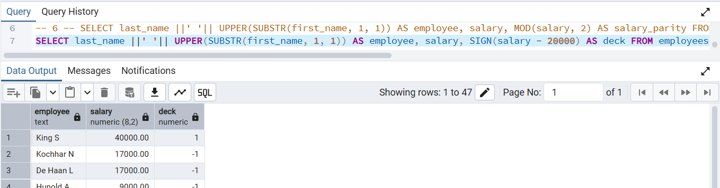

Защита:
4 задание + в одном столбце вывести еще почту до символа “@” через #
SELECT first_name ||' '|| last_name ||' # '|| SUBSTRING(email FROM 1 FOR POSITION('@' IN email) - 1) AS employee,
ROUND(salary * 12) AS year_salary,
CEIL(salary * 0.131) AS bonus FROM employees
WHERE (LENGTH(first_name) = 5 OR LENGTH(last_name) = 5) AND ROUND(salary / 20) <= 400;
